**8 styczeń**



**Koncert muzyczny**

W środę po śniadaniu zapraszamy wszystkie dzieci do sali „Żeglarzy” na koncert muzyczny

**„ZACZAROWANY PIERŚCIEŃ I KRÓLEWSKI KARNAWAŁ”-** flet, tuba, metronom.

Prosimy aby dzieci w tym dniu założyły elegancki strój.

**13 styczeń**

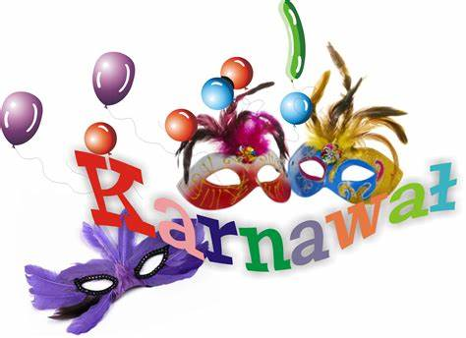

**Karnawał w przedszkolu….**

W poniedziałek po śniadaniu rozpocznie się zabawa karnawałowa dla dzieci podczas której będą robione zdjęcia przez fotografa .

Zabawa odbędzie się w dwóch turach:

dla dzieci starszych i dla dzieci młodszych.

Prosimy , aby dzieci w tym dniu miały stroje –przebrania .

( Prosimy o przyniesienie strojów w podpisanych reklamówkach).

**21,22,23,24 styczeń**



**UROCZYSTOŚCI Z OKAZJI**

**DNIA BABCI I DZIADKA**

Przedszkolaki wraz z paniami zapraszają BABCIE I DZIADKÓW na uroczystości z okazji ich święta:

21 stycznia godz. 10.30 - zapraszają „Misiaki” ( gr. I)

21 stycznia godz. 14.00 - zapraszają „Pszczółki” ( gr. V)

22 stycznia godz. 14.00 - zapraszają „Żeglarze” ( gr. IV)

23 stycznia godz. 12.00 - zapraszają „Tygryski” ( gr. III)

24 stycznia godz. 15.00 - zapraszają „Liski” ( gr. II)